**第三次实验：**

学号：22920202202877 姓名：陈鑫蕾

1. **实验目的**

了解d3.js的事件捕捉和饼图绘制。实验3是⼀个简单的⼩项⽬，通过补充⼀些代码就可以实现⼀个带有交互功能的饼图。

1. **实验条件**

**Vscode**

1. **实验内容**

任务1：补充 pie 和 path 的定义（30pt）

任务2：为饼图添加城市名称（30pt）

任务3：实现和⽂字的交互效果，⿏标放上去显示该城市的⼈⼝，⿏标挪开则继续显示该城市

任务4：跑通整个项⽬，并得到正确的结果（10pt）

1. **实验步骤：**
2. 补充 pie 和 path 的定义

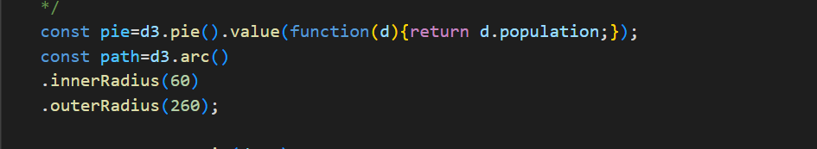

首先定义pie，并通过value将辽宁省各城市的人口即d.population绑定到pie上

接着定义弧度生成器，按照要求设定path的内外圆半径。

1. 为饼图添加城市名称（30pt）

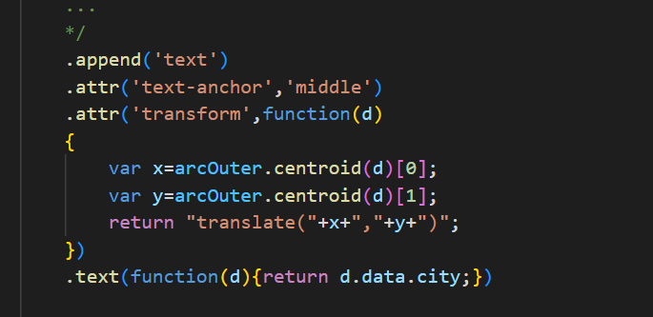

首先给饼图添加文本，并设置居中，接着通过调用arc.centroid分别调整文字的x，y坐标。并将其文本内容设置为城市名称。

1. 实现和⽂字的交互效果，⿏标放上去显示该城市的⼈⼝，⿏标挪开则继续显示该城市

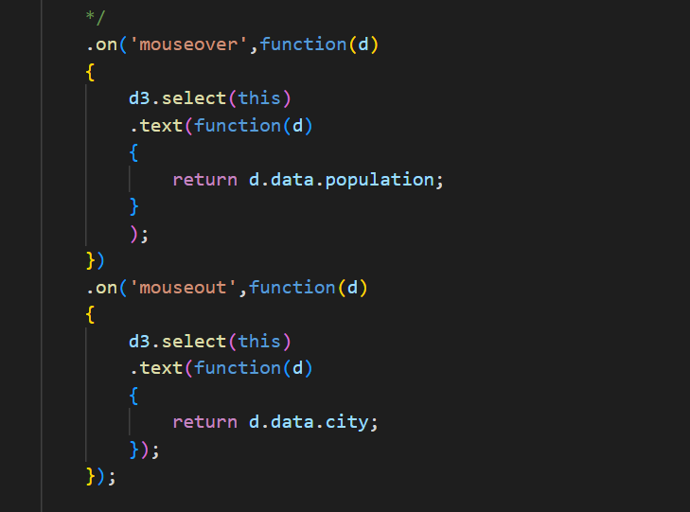

当mouseover即鼠标放置时，文本内容返回为城市的人口，当mouseout即鼠标挪开时，返回城市名称作为文字内容

1. 跑通整个项⽬，并得到正确的结果（10pt）

详见演示视频

1. **实验心得总结：**

本次主要体验了一种可视化程度较高的显示图像——饼图，以及实现了简单的交互功能。我觉得挺有意思的，会考虑在大项目中使用类似的交互功能，来提高项目的观赏性与互动性。